Trendy w modzie na 2022 rok, które możesz kupić już teraz.
2022 dopiero się rozpoczął, ale już wiemy, że w modzie będzie działo się dużo i … barwnie. Choć neutralne kolory i wygodny domowy styl, które zdążyłyśmy pokochać w ubiegłym roku wciąż pozostają z nami, na podium w trendach na nadchodzące miesiące ustąpić pola muszą kolorom i błyskowi. Po kilku sezonach, w trakcie których moda miala dawać poczucie komfortu i spokoju, do gry wracają wszelkie elementy, które przyciągają uwagę i dodają energii. W tym roku nasze stylizacje mają poprawiać nam nastrój i wyróżniać się. Jeśli chcesz być na bieżąco z trendami nie musisz czekać, wiele z nich już teraz znajdziesz w kolekcji Quiosque. Przygotowaliśmy krótki przewodnik po najmodniejszych ubraniach na 2022, które możesz mieć już.

„Kolor jest nierozerwanym elementem mody i w marce QUIOSQUE odgrywa bardzo ważną rolę. W tym sezonie stawiamy na mocne uderzenie koloru w każdym asortymencie. Jestem przekonany, że nasze propozycje trafią w gust klientek, które w tym sezonie będą szukać ożywienia swojej szafy energetycznym kolorem.” - mówi Sylwester Pikiewicz, Dyrektor działu sprzedaży w PBH S.A. (Quiosque)

Dopamine dressing - kolory górą
Dopamine dressing czyli trend, który ma pobudzać produkcję hormonu szczęścia - dopaminy. Stawiamy na żywe, intensywne barwy, które zestawiamy ze sobą ton w ton lub na zasadzie kontrastu. Im więcej koloru, tym lepiej, projektanci promują mocne energetyczne odcienie, fuksję, kobalt, szmaragdową zieleń, które mają poprawiać nasz nastrój. W kolekcji Quiosque znajdziesz wiele kolorowych ubrań, które idealnie wpisują się w trend dopamine dressing. Fankom wyrazistych kreacji z pewnością przypadnie do gustu prosta sukienka z bufiastym rękawem w czarno - zielony abstrakcyjny wzór. Ten model świetnie sprawdzi się w wielu wiosennych stylizacjach. Kolejną propozycją, która będzie hitem kolejnych miesięcy jest też prosta sukienka z kieszeniami w intensywnym pomarańczowym odcieniu. Neonowe barwy będziemy wkładać podczas wyjątkowych okazji, w szafie warto mieć wizytową kreację w nasyconym kolorze. Taką jak fuksjowa, koktajlowa sukienka z oryginalnym dekoltem, którą znajdziesz na quiosque.pl.

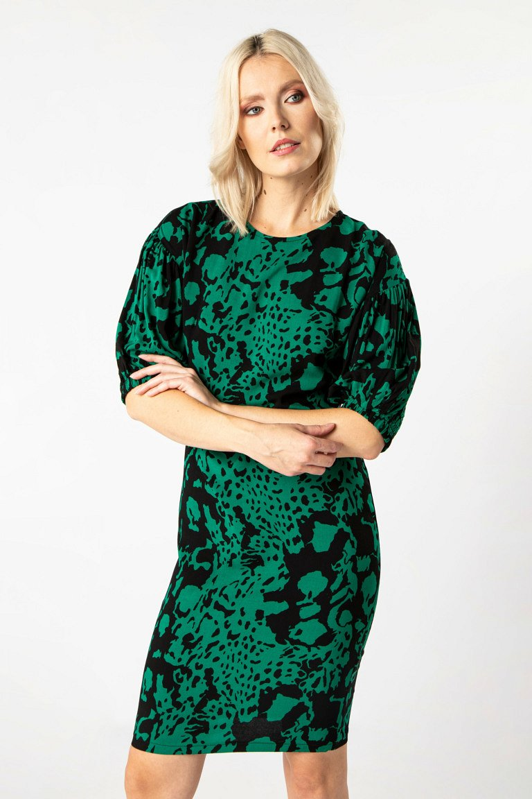

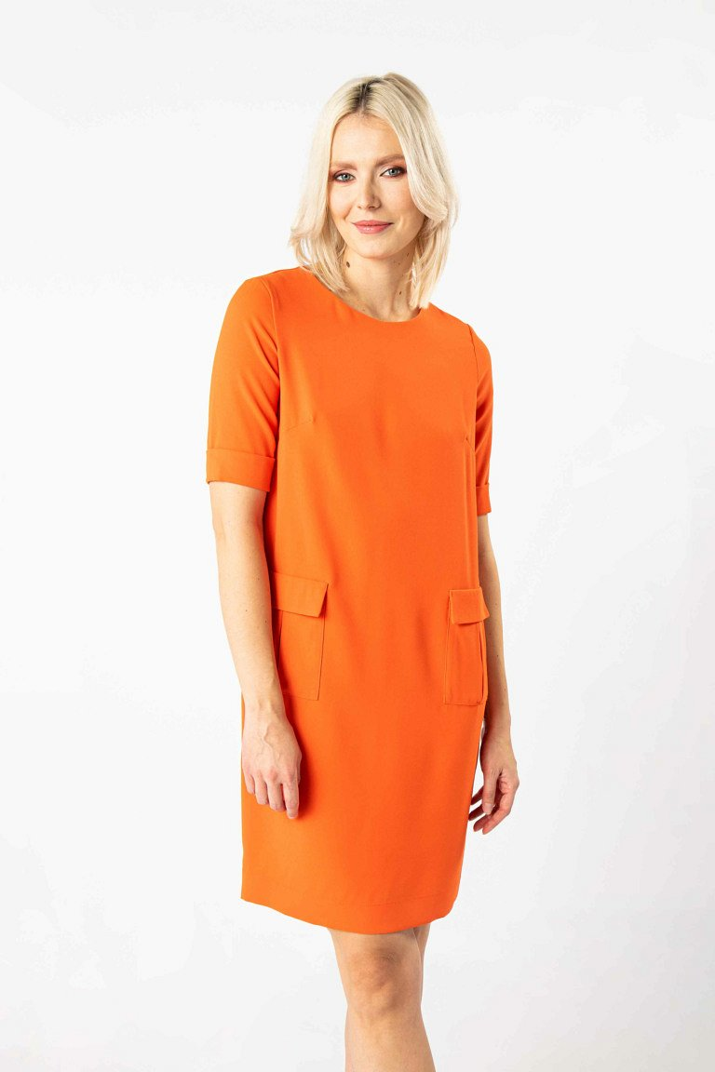

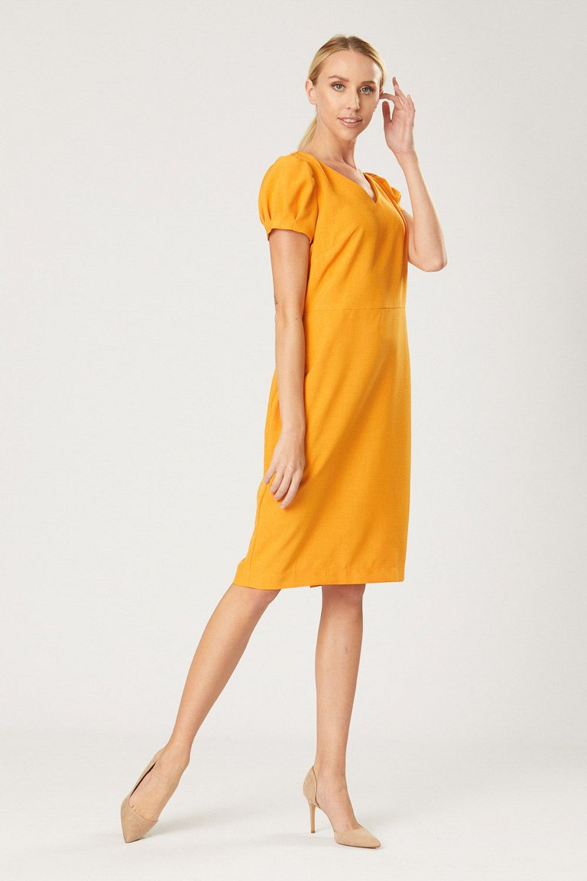

Goth is back
Goth kojarzy nam się głównie z subkulturą związaną z muzyką gotycką i stylem emo popularnym wśród nastolatków na początku lat dwutysięcznych. W modzie możemy znaleźć wiele nurtów mających w nim swoje korzenie, futurystyczny cybergoth, victorian goth czerpiący z XIX-wiecznych tradycji czy mall goth charakteryzujący się kraciastymi deseniami. W 2022 nawiązania do stylu goth znajdziemy właściwie wszędzie, w aranżacjach wnętrz, ubraniach dla dzieci i oczywiście kobiecej modzie. Warto więc mieć w swojej garderobie coś co do niego nawiązuje np. czarną sukienkę w rockowym stylu z plisowaną spódnicą z imitacji skóry z kolekcji Quiosque lub rozkloszowaną midi z golfem i sztruksowymi elementami. Rewelacyjnym nabytkiem będzie też miękka welurowa bluza oraz proste spodnie ze skórzanymi lamówkami. Goth to też akcesoria, postaw na półokrągłą czarną torebkę w futurystycznym kształcie z modnymi dopinanymi elementami, która świetnie będzie wyglądała w zestawieniu z minimalistycznymi zestawami.

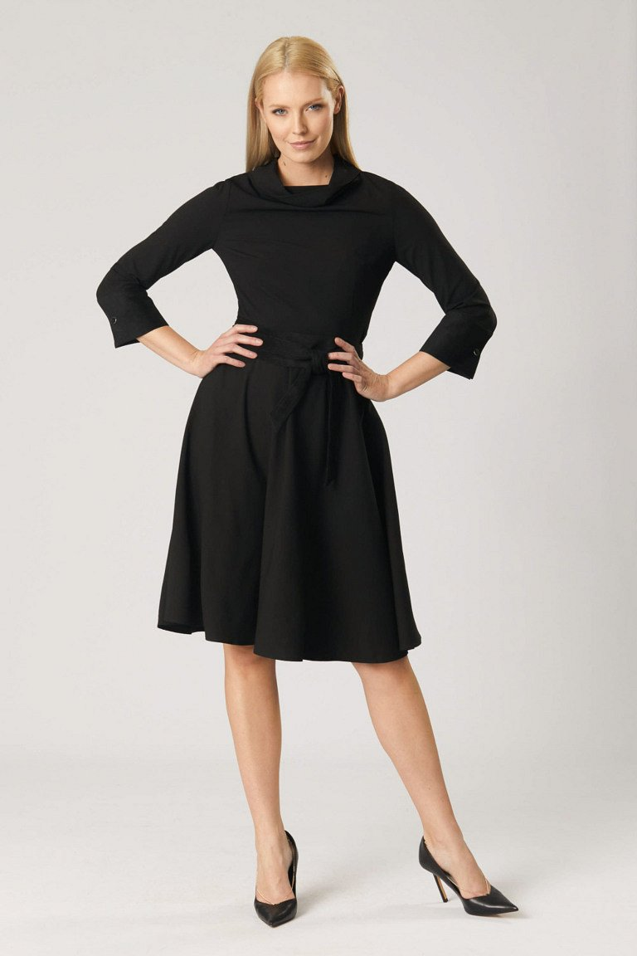

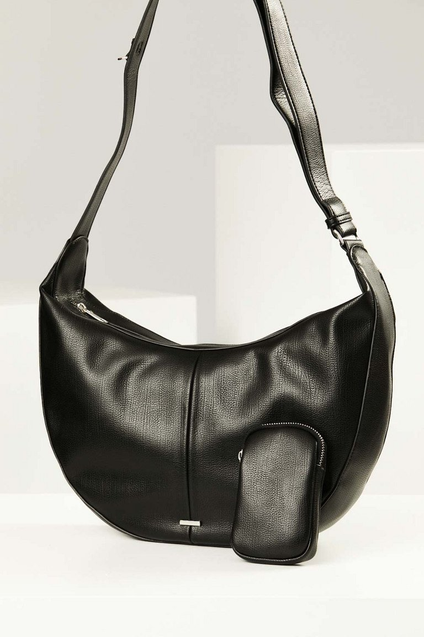

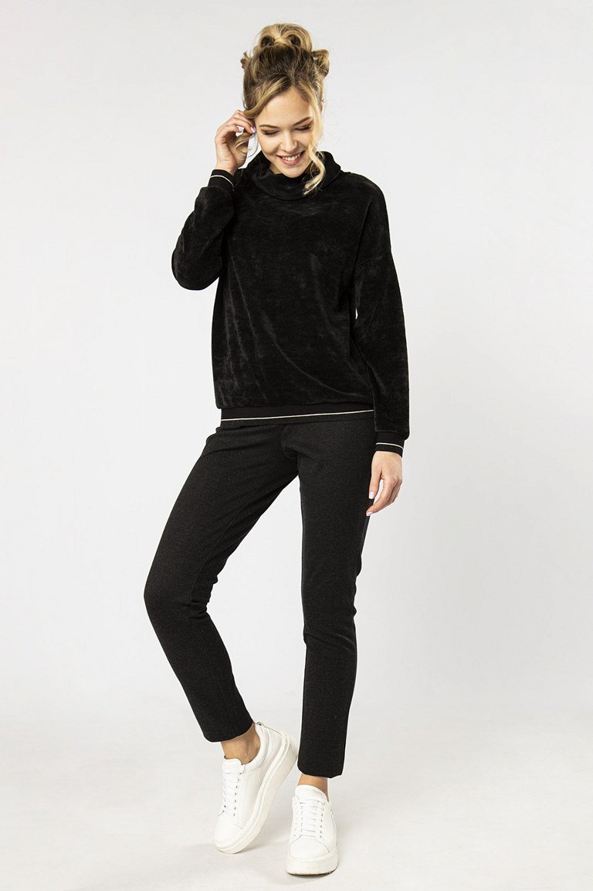

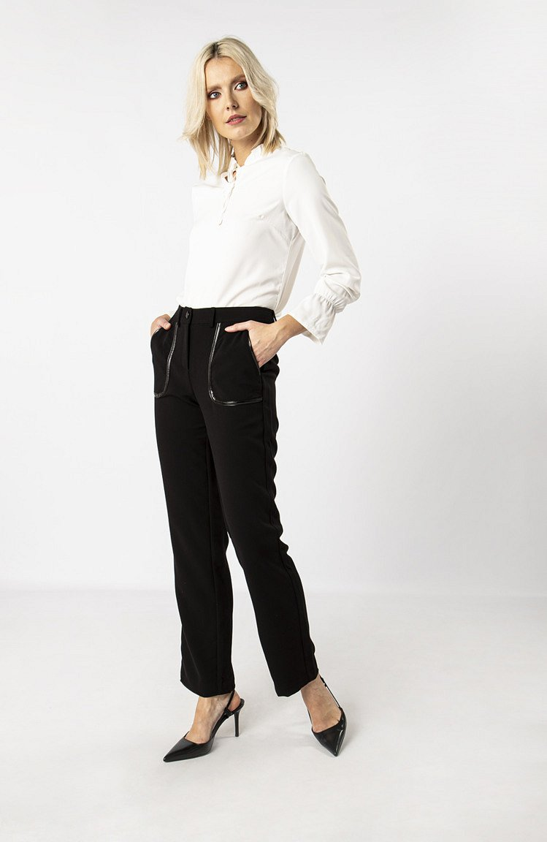

Sport to…moda!
Moda na sportowe ubrania zostaje z nami w kolejnym sezonie. Lamówki, plisy, bokserskie podkoszulki i inne elementy, które do tej pory widywaliśmy na siłowniach i treningach fitness, będą królowały na ulicach miast noszone w wersji total look, lub jako detal. Na początku wiosny 2022 prawdziwym must - have będą kurtki bomberki, zakończone ściągaczami, w kolekcji Quiosque znajdziesz modele o tym kroju w kobiecym wydaniu w pastelowych odcieniach. Będziemy je nosić w przeróżnych kombinacjach, zarówno z casualowymi dżinsami, jak i eleganckimi sukienkami. Warto mieć też w swojej szafie sweter z dekoltem w serek i plisowaną spódnicę, które będą bazą wielu stylizacji w sportowym stylu.

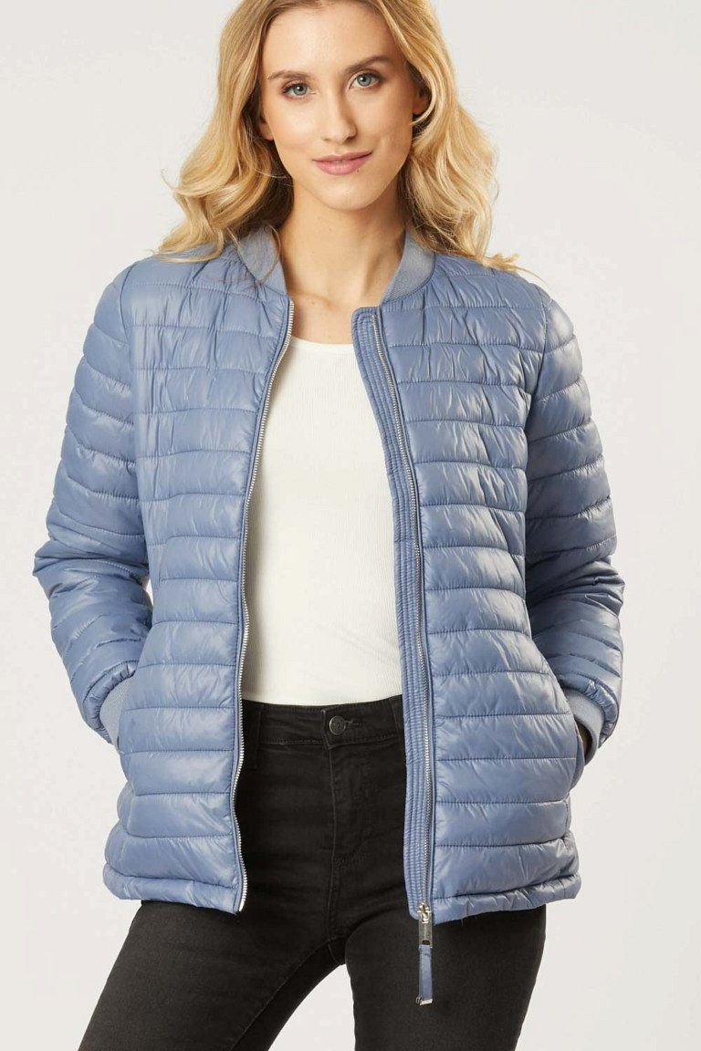

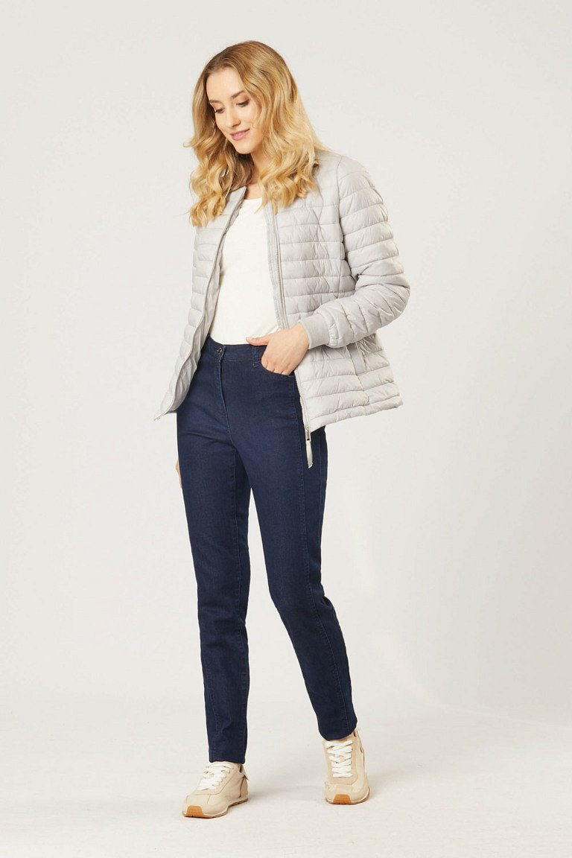

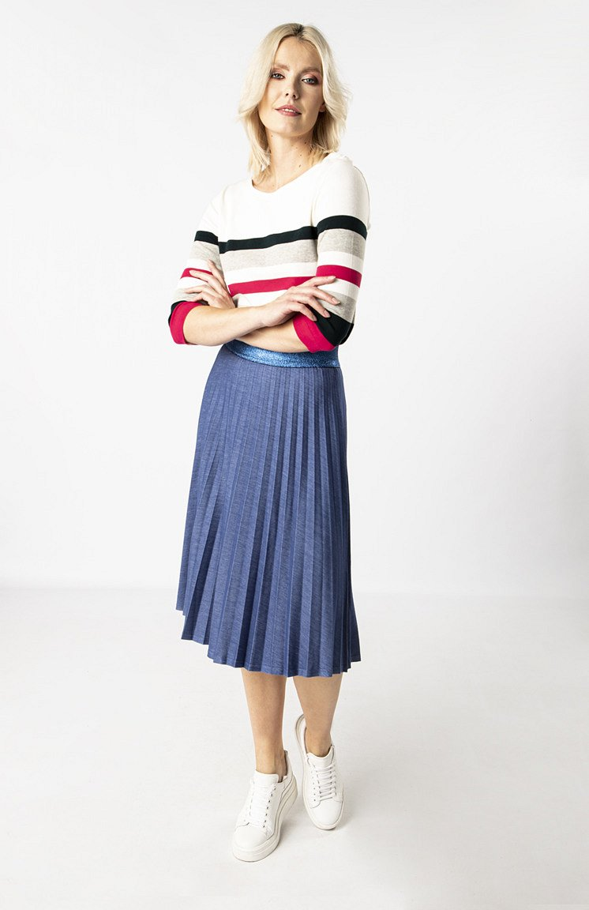
Zwiewnie na maksa
W 2022 nie rozstajemy się z sukienkami maksi, które zdążyłyśmy pokochać w ubiegłych latach, nadal pozostają gorącym trendem. Zwiewne romantyczne kreacje, wspaniale podkreślają subtelną kobiecą urodę, a w dodatku są bardzo wygodne. W nadchodzącym sezonie będziemy je nosić zarówno do pracy, jak i na co dzień czy na specjalne okazje. Projektanci oferują nam naprawdę szeroki wybór, pojawiają się zarówno kolorowe, delikatne suknie do ziemi z szyfonu, jak i proste minimalistyczne fasony o kroju tuby. Florystyczne i akwarelowe wzory sąsiadują z dżinsem i dzianiną. Na quiosque.pl już teraz znajdziesz wiele sukienek maksi, które z powodzeniem wpisują się w trendy na 2022. Jedną z nich jest długa szmizjerka w delikatny kwiatowy nadruk, na bazie której możesz stworzyć stylowy look do pracy. W kolekcji dostępne są też plisowane sukienki maksi z dzianiny i szyfonowe kreacja w różnorodne printy.

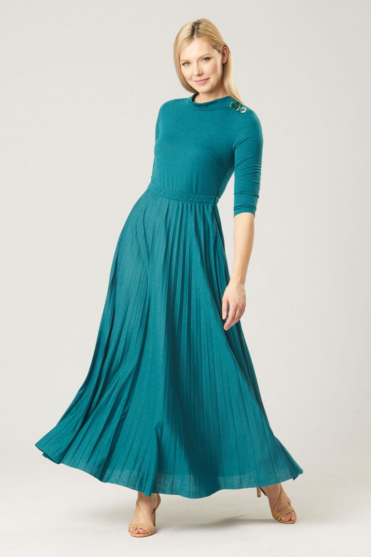

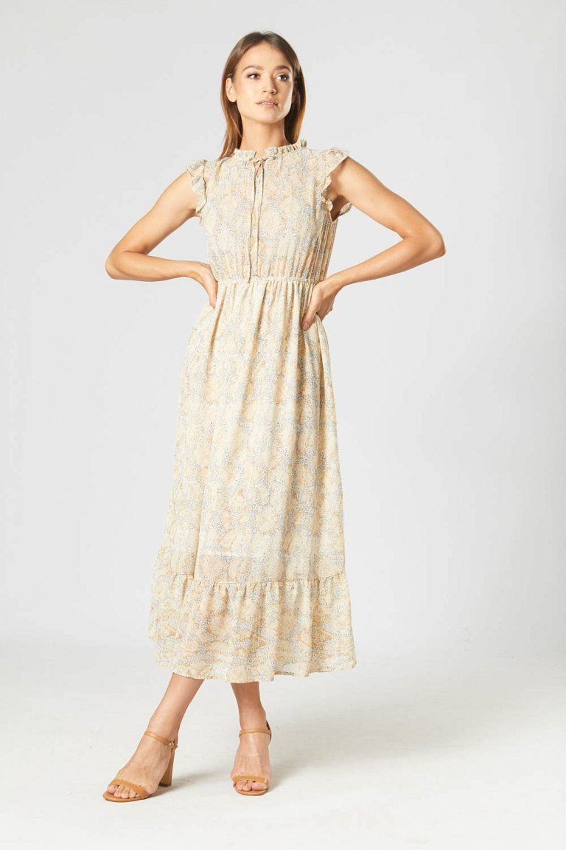

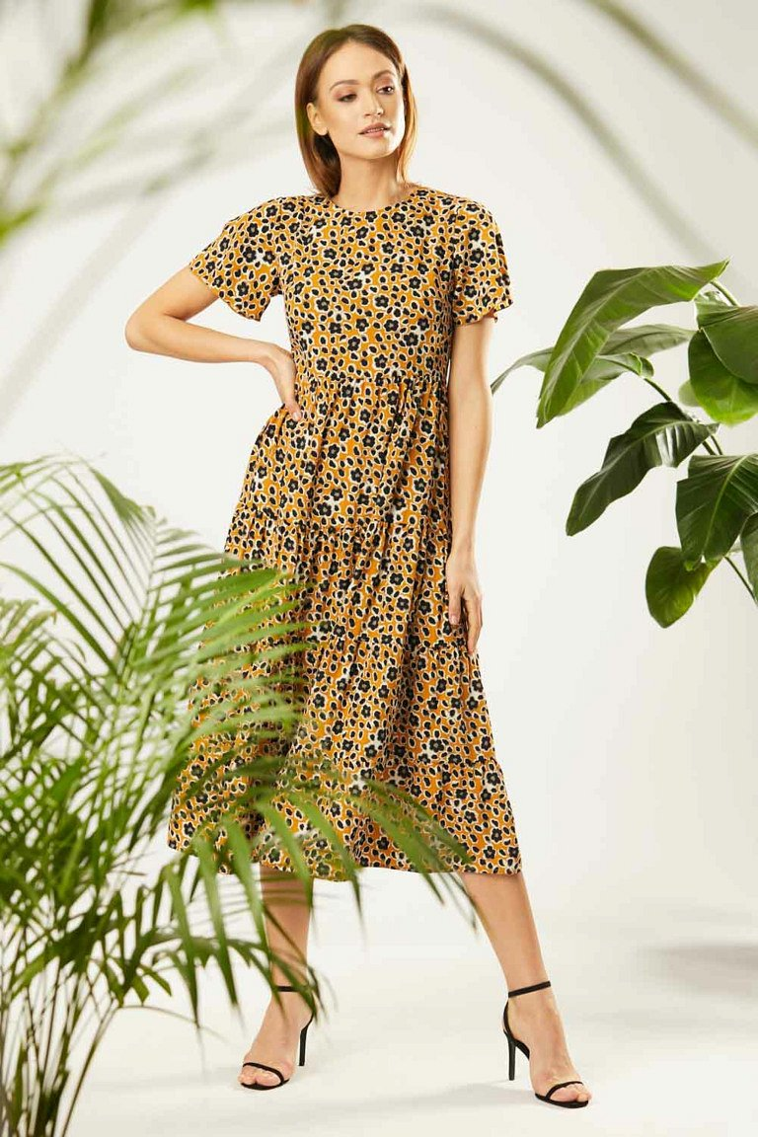

Więcej ubrań, zgodnych z trendami na 2022 rok znajdziesz na quiosque.pl i w sklepach marki.

